Invoegen stappen bij ophalen nieuw proces
Onderstaand algoritme wordt toegepast indien
- de gebruiker handmatig een nieuw proces heeft aangewezen waarvan de stappen moeten worden ingevoegd
- er procedures zijn gedefinieerd die automatisch moeten worden gekoppeld bij het aanmaken van een nieuwe zaak (portaal Zaakbeheer: zaaktypes en gekoppelde procedures met de eigenschap automatisch).
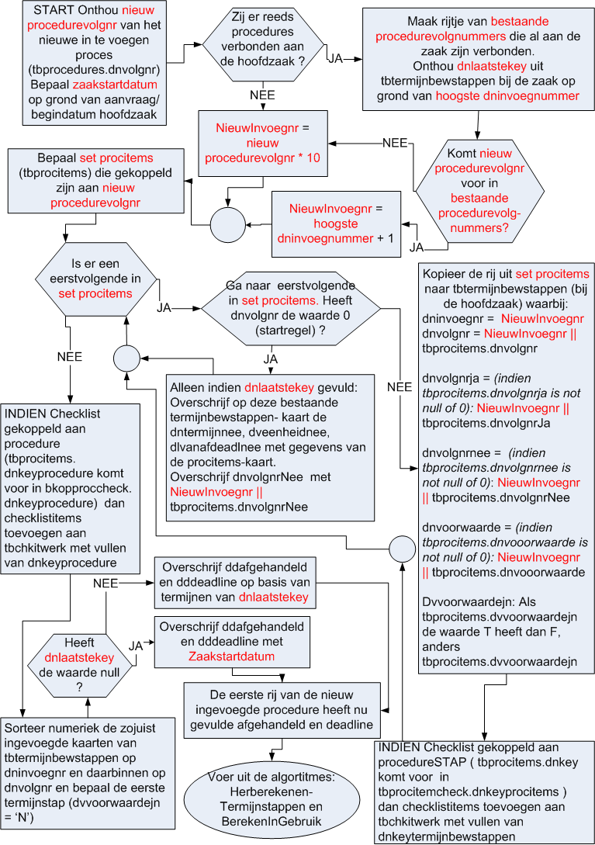
Terug naar probleeminformatie voor Processen/Termijnbewaking

